Полное техническое описание VaultPy

Разделение проекта на:
- PyQt6 — графический интерфейс.
- Python — бизнес-логика.
- MySQL — хранение данных.
- Криптографический модуль — шифрование паролей и заметок.
- Master Password — главный пароль пользователя, открывающий его хранилище.

После входа можно:
- Сохранять логины и пароли от сайтов.
- Сохранять данные аккаунтов.
- Создавать защищённые заметки.
- Организовывать записи по категориям.
- Искать нужные записи.
- Генерировать случайные пароли.
- Копировать пароли в буфер обмена.
- Редактировать и удалять записи.
- Защищать хранилище автоматической блокировкой.
Ожидаемая структура:
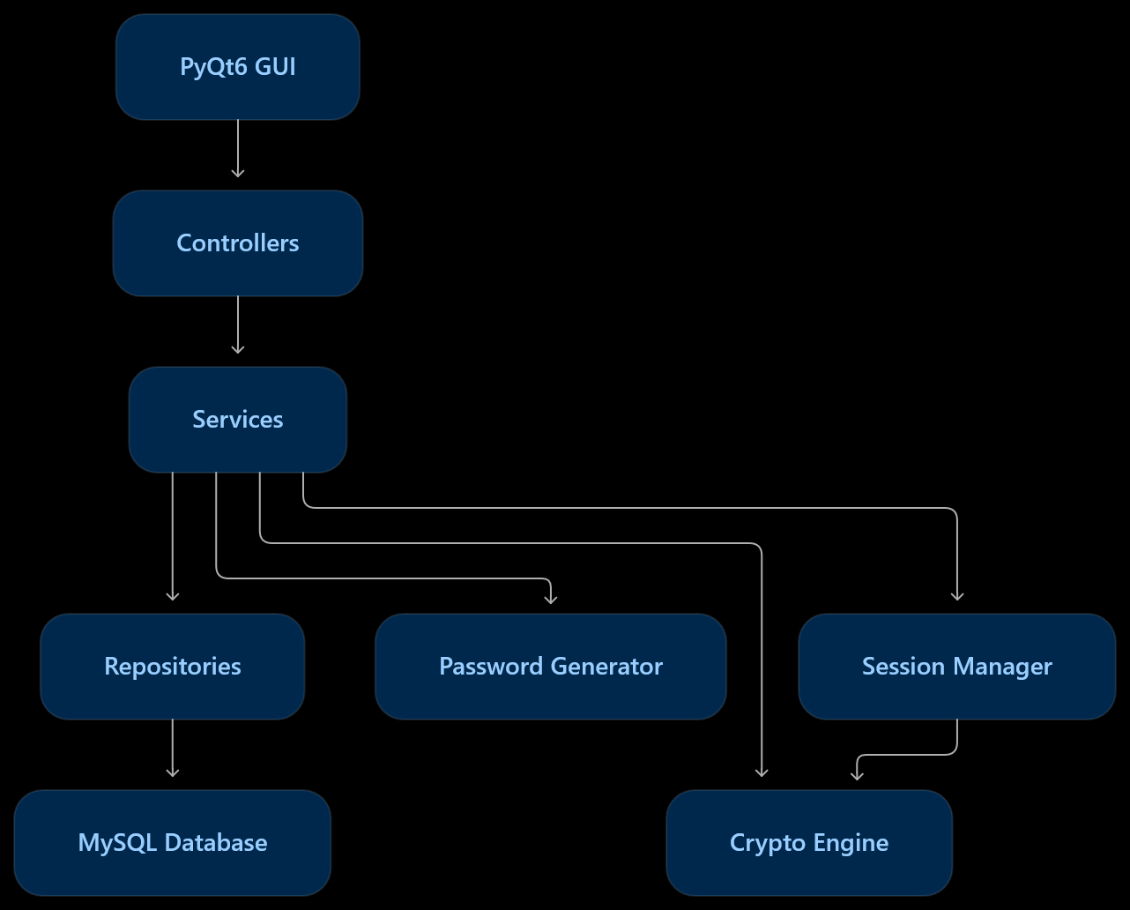

- Gui НЕ выполняет самостоятельно SQL-запросы или шифрование данных
- Контроллеры выполняют роль связки python логики с интефейсом
- Репозитории отвечают за SQL-запросы
Приложение гарантирует защиту от таких случаев как:
- Кто-то скопировал базу MySQL.
- Кто-то получил доступ к файлам приложения.
- Пользователь потерял доступ к хранилищу.
- Приложение случайно сохранило секреты в логах.
- Кто-то пытается перебрать главный пароль.

